6 ВЕЩЕЙ, КОТОРЫМ ВЫ ДОЛЖНЫ НАУЧИТЬ РЕБЕНКА
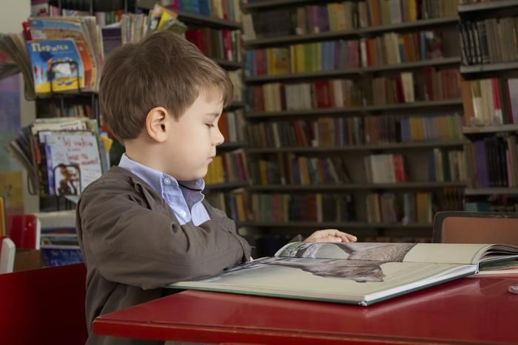

Задача родителя не просто обеспечить ребенку безопасные и комфортные условия, но также научить, казалось бы, элементарным вещам, но все же важным для жизни. Так как же это сделать? Расскажем далее.

Детям не хватает мотивации
Если ваш малыш не посещает спортивные секции, это не значит, что физической активности не должно быть в принципе. Чтобы приучить малыша выполнять хотя бы зарядку, вам необходимо показать ему пример и продолжать мотивировать ребенка каждый день: сразу после пробуждения выполните несколько несложных упражнений, постепенно увеличивая нагрузку. Таким образом у ребенка сформируется установка — есть вещи, которые необходимо выполнять вовремя.

Поработайте над навыком организации своего времени вместе с ребенком
Не думайте, что ребенок справится с этой задачей самостоятельно: не каждый взрослый способен жить по расписанию, что уж говорить о детях. Чтобы немного облегчить задачу, вместе с ребенком составьте график и положите, а лучше повесьте, на видное место. Если появляются незапланированные дела, вместе с малышом обсудите, как можно скорректировать график, чтобы все успеть.
Научите собирать портфель
Да, в течение первого года обучения в школе ребенок не всегда может справиться с такой, казалось бы, простой задачей. Делайте все вместе, а не выполняйте работу за ребенка. Каждый вечер доставайте ненужные предметы и по списку собирайте необходимые учебники и тетради. Не думайте, что успеете собрать утром — точно что-нибудь забудете. Все важные дела необходимо неспеша выполнять вечером.
Помогите выполнить домашнее задание
Еще одна проблема, с которой сталкиваются родители младших школьников — несвоевременное выполнение домашней работы. Опять же, помогаем ребенку обучиться дисциплине: садимся вместе с ним и не даем отвлекаться на мелочи, пока вся работа не будет выполнена. Однако не нужно давить на неокрепшую психику: делайте перерывы в выполнении домашнего задания на 5—10 минут.
Не мешайте ребенку получать опыт
Помощь ребенку необходима, но это не значит, что все вопросы вы должны решать за него. Дайте ребенку ощущение, что вы всегда готовы его поддержать, но при этом держитесь слегка в стороне. Как только ребенок научится справляться без вашего участия, дайте ему свободу действий, но все же будьте на подхвате.
Подскажите, что читать и что смотреть
Конечно, вкус субъективен, однако у ребенка в принципе отсутствует понимание происходящего в культуре, поэтому задача родителя — направить ребенка по правильной дороге. Начните с классических детских произведений, после чего можно переходить к более сложным книгам. То же самое можно отнести к мультфильмам и фильмам. Формируйте хороший вкус как можно раньше, прежде чем ребенок успеет «отравиться» некачественным культурным продуктом среди своих сверстников.

